

Пенсионный фонд Российской Федерации
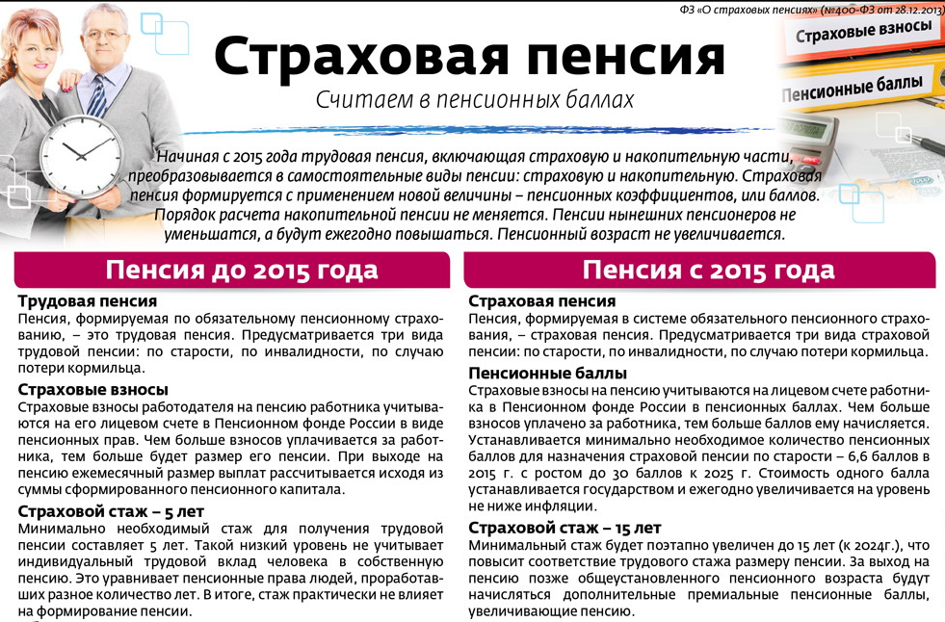
Узнайте больше на сайте www.pfrf.ru
Специалисты Управления ПФР ответят на Ваши вопросы по тел.: 23-08-17
Пенсионный фонд Российской Федерации
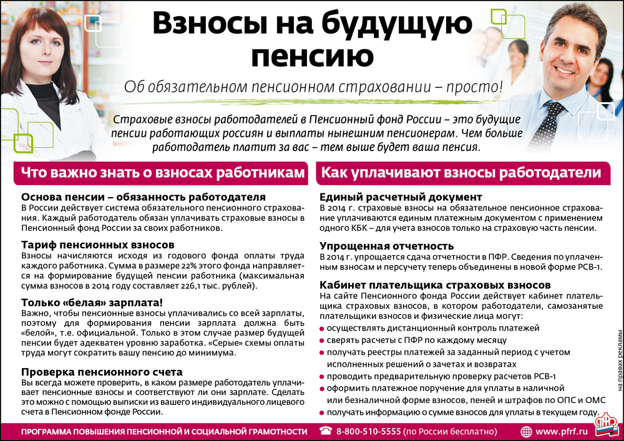
Узнайте больше на сайте www.pfrf.ru
Специалисты Управления ПФР ответят на Ваши вопросы по тел.: 23-08-17
Пенсионный фонд Российской Федерации
РАЗМЕР СТРАХОВОЙ ПЕНСИИ

Узнайте больше на сайте www.pfrf.ru
Специалисты Управления ПФР ответят на Ваши вопросы по тел.: 23-08-17
Пенсионный фонд Российской Федерации
НЫНЕШНИМ ПЕНСИОНЕРАМ

Новая формула не касается нынешних пенсионеров и тех, кто выйдет на пенсию в 2014 году.
Пенсия не будет уменьшена.
Ежегодно пенсия будет увеличиваться минимум
на уровень инфляции.

Узнайте больше на сайте www.pfrf.ru
Специалисты Управления ПФР ответят на Ваши вопросы по тел.: 23-08-17
Пенсионный фонд Российской Федерации
Электронные услуги ПФР
( на сайте http://www.pfrf.ru/)

Узнайте больше на сайте www.pfrf.ru
Специалисты Управления ПФР ответят на Ваши вопросы по тел.: 23-08-17
Пенсионный фонд Российской Федерации
ЛИЧНЫЙ КАБИНЕТ ПЛАТЕЛЬЩИКА СТРАХОВЫХ ВЗНОСОВ - 7 СЕРВИСОВ

Узнайте больше на сайте www.pfrf.ru
Специалисты Управления ПФР ответят на Ваши вопросы по тел.: 23-08-17
Пенсионный фонд Российской Федерации
Сервис «Предварительная запись на прием»

Возможности сервиса:

- Предварительная запись;
- Предварительный заказ документов;
- Возможность для гражданина/страхователя определять удобное для него время (день и час) приема специалистом клиентской службы.

Узнайте больше на сайте www.pfrf.ru
Специалисты Управления ПФР ответят на Ваши вопросы по тел.: 23-08-17
Пенсионный фонд Российской Федерации
Личный кабинет застрахованного лица
(реализация – декабрь 2014 года)

Узнайте больше на сайте www.pfrf.ru
Специалисты Управления ПФР ответят на Ваши вопросы по тел.: 23-08-17

